Le Conseil d’École s’est réuni le 10 mars 2006 à 18 h 00, dans la salle des maîtres

Étaient présents :
- M. dabauvalle représentant la commune d’Orléans ;
- Mmes CHOMIKI et M. Rousselet, représentants élus des parents d’élèves ;

- Mmes, Mlles et M. chevallier, bardet-mitrano, morio, bussit, DURAND, hatton, siminowicz, richard enseignants ;
- M. bourdeau , représentant(s) le Réseau d’AideS aux Enfants en Difficulté.

Absents excusés :

- Mmes FRUGIER (infirmière) ; Barnier (DDEN) Gangnant ; Kretz ; Calistri, courratier, javoy, FARJI, Charron, roger
- M. Clozier ; Chabassier ; Okito, Parey

Secrétaire de séance : M. hatton

L’ordre du jour est abordé comme suit :
Point n°1 : Bilan des résultats de l’année 2005/2006

Résultats des évaluations des CE2 :

Point n°2 : Bilan du Rased
30% de demandes sur l’école : aides pédagogiques et interventions auprès du psychologue.
Actions communes à l’ensemble des écoles (11) : actions de prévention (groupe parole) et accueil des maternelles.
Tout ce qui relève de l’orientation des élèves n’est plus du ressort du rased mais du conseil général : c’est une réelle difficulté. La décision de l’orientation nous échappe.

Point n°3 : Bilan du travail en langues vivantes
CM2 : 2 x 45 minutes par semaine par groupe de 15, enseigné par une professeur d’anglais.
CM1 : L’enseignant l’assurait dans sa propre classe.
CE2 : Mme Charron l’assurait dans sa classe et dans celle de Mme Calistri
Dès la rentrée, des enfants seront pris en charge par le réseau très rapide.

Point n°4 : Classe découverte :
Grand Liot (Guylaine et Valérie) Combloux (Sandrine) et Classe équitation

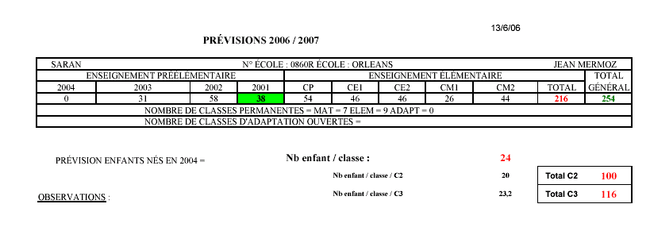
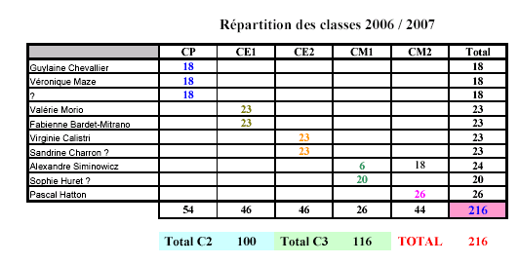

Point n°5 : mairie : ↓

Point n°6 : Actions menées à l’école
- Carnaval : thème : la chanson
- Semaine de prévention :du 29 janvier au 2 février 2007
- Spectacle : Les enseignants déplorent le GRAND manque d’investissement des parents.
Parents très bruyants. Très peu de gâteaux faits.
Le spectacle était trop long.
- Correspondance scolaire : CM1 sont allés à Sully le 13 juin, Les CE2/CM1 à Puiseaux le 31 mai et les CM2 à Cravant le 27 juin.
- Tournois de Handball : à la source (02/06/06) et à l’école (16/06/06)
- Spectacle des CE1 : Bien passé mais comme pour le spectacle, les parents sont très bruyants.
- Projet environnement : Il continue l’année prochaine
- Projet des métiers : Suite à des courriers envoyés par les enfants, visites du centre de tri, de la base aérienne, de la caserne de pompiers.
- Voyages scolaires :
CP : Zoo de Beauval le 27 juin
CE1 : Guedelon le 29 juin
CE2 – CE2/CM1 : Domaine du Cyran le 29 juin
CM1 – CM2 : Center Parc le 20 juin

Point n°7 : Remise des bulletins de liaison
Ils sont remis aux enfants le 24 juin

Point n°8 : Subventions de la mairie
- Transport : 0
- Manuels scolaires : 574,00
- Abonnement CE1 : 1768,00
- BCD : 372,60

Point n°9 : Répartition pour la rentrée prochaine
Voir le tableau ci-dessus.

Point n°10 : Travaux et matériel demandés

- Problèmes de correspondance… documents perdus…
Pour les espaces verts (mettre les bordures jardinets), ça n’a pas été fait.
L’action scolaire ne fournit plus, n’arrive pas à assurer les demandes des écoles.
- Problèmes avec les projecteurs que la mairie n’aura plus à disposition
- Toujours des problèmes d’ordinateurs qui ne sont pas remplacés.
Les ordinateurs sont fatigués.
- Machine à laver : sur les crédits 2007
- installation d’eau chaude pour le nouveau local des dames de service

Prendre un rendez vous avec M. Dabauvalle entre deux conseils d’école

Point n°11 : Interventions extérieures le 15 juin
- du médecin
- de l’infirmière scolaire

Le comité d’hygiène bucco dentaire n’est pas venu cette année
Les enfants ont de plus en plus des problèmes de dents, de santé.

Point n°12 : Prévention des abus sexuels
Vote : 12
POUR : 12
CONTRE : 0
ABSTENTION : 0

Point n°13 : Etudes et AES
Toujours des problèmes de remplacement.
Une ou deux personnes en moins chaque soir.
C’est donc très difficile à gérer, les conditions ne sont pas bonnes (trop d’enfants)
La qualité du travail fourni n’est pas bonne.

Point n°14 : Questions diverses

L’ordre du jour étant épuisé, la séance est levée à 19h45.

À Orléans., le 16 juin 2006

Le Secrétaire de séance, Le Directeur,


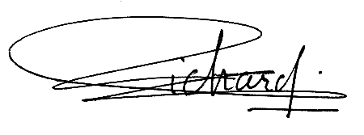

Pascal Hatton Christian Richard

Copie transmise à :
- Madame geoffrion l’Inspectrice de l’Éducation nationale
- Madame marechal, adjointe au Maire d’Orléans, chargée de l’action scolaire
- Mesdames et Messieurs les représentants élus des parents d’élèves
- Madame Barnier, Déléguée départementale de l’Éducation nationale
- Mesdames, Mesdemoiselles et Messieurs les membres de l’Équipe enseignante.

